氮气是食品包装中的重要成分

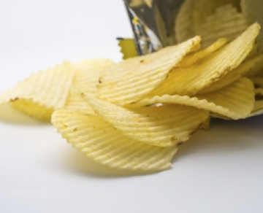
随着时间的推移，我们已经体验到了包装食品的新鲜度。它的质地、酥脆的特性和美味的元素可以长期保持。你的超级新鲜和清脆的食品包装背后的原因是氮气。它是食品加工行业中最重要的气体。
氧气是罪魁祸首的气体，它是很多食品变质的主要原因之一。 氧气的存在促进细菌和真菌的生长。食物的味道会改变，食物可能会变质。氧气是相当活跃的，因此它导致了食品成分的氧化。
当食物被制作或被加工时，氧气的存在是不可否认的。不要忘记，水分也是大气的一部分。但可以做的是，可以在包装中填充氮气，使你的食物保持在健康状态。现代的食品包装机有一个集成的氮气填充口。在将食品加入包装之前，这种氮气被填充到包装中。一个完整的氮气环境被提供给食品，我们也称之为净化。氮气是化学上不活跃的气体，它将保持食品的特性。它有助于保持食物的新鲜度，使其保持更长的时间。始终确保即使是最小的空间也被氮气所占据，没有空间留给氧气或水分。
现在甚至乳品行业也开始使用这种现场氮气灌装机。含有奶粉的包装中也有氮气，这样就不会发生粉末变质。奶粉保持新鲜，它将给人带来始终如一的好味道。奶粉包装中的氮气净化确保这些包装可以在货架上停留更长的时间，即使在长时间后被食用，内容物仍然是新鲜的。
如果你是一个从事食品包装的行业，你应该与中国苏州希特联系。我们是通过PSA方法生产氮气的领先制造商之一。我们的专家团队可以指导您关于氮气的要求。我们了解不同的公司需要不同大小的包装。因此，我们为您提供适当尺寸的制氮机机器，以满足您的需求。在货架上停留的食品显然比放在冰箱里储存的食品需要更多的氮气填充。
食品行业的评判标准主要是他们提供的食品类型。任何形式的食品变质都会给公司带来不好的名声，也会给食用这些食品的人带来健康问题。因此，氮气溅射在包装中很重要。请与我们联系，了解更多关于氮气及其好处的信息。
在你的手中拿着一个新鲜而清脆的威化包。是的，装好的气囊可能有一些碎片，但你可以放心，它们是新鲜的，处于可以食用的状态。

